2.06.05 Schnellerfassung Fahrten
Neben der detaillierten Fahrtenerfassung bietet Projectile auch eine Schnellerfassung für Fahrten an. Aus der Anzahl der Kilometer (Distanz) errechnet sich die Km-Pauschale. Die entsprechenden Sätze sind in der Maske Konfiguration hinterlegt. Diese Funktion erzeugt mehrere Fahrten, die dann ergänzt werden können.
Anmerkung: Die Variante “Fahrtenerfassung Mitarbeiter” ist mit der beschriebenen Funktion identisch, kann aber nur für den angemeldeten Benutzer ausgeführt werden. Diese Variante wird verwendet, wenn die Mitarbeiter selber ihre Fahrtkosten erfassen sollen.
Die Fahrtenerfassung kann im oberen Menü ...
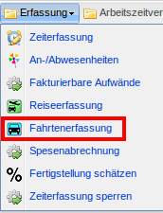
... oder in dem linken Menü unter Erfassung geöffnet werden.
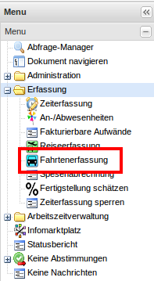
Nachdem sich die folgende Maske geöffnet hat, ...
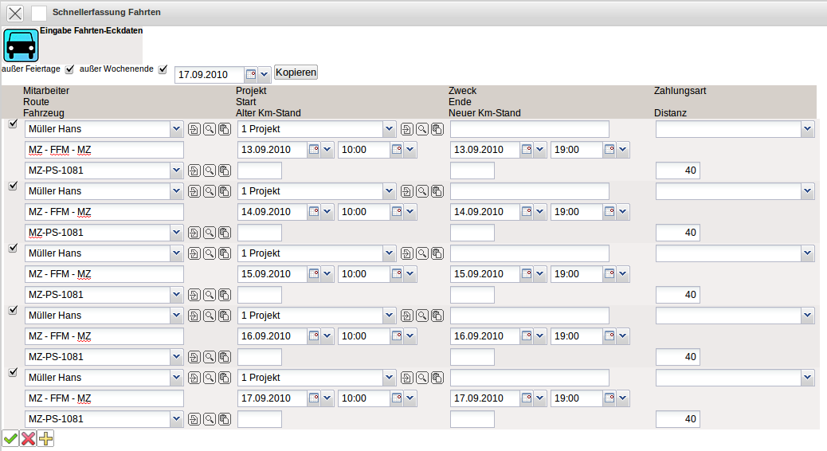
... können die Felder gefüllt, bestätigt und abgespeichert werden.

